**ARÉA TEMÁTICA: ECOLOGIA**

**SUBÁREA TEMÁTICA: INVERTEBRADOS**

**INFLUÊNCIA DOS IMPACTOS ANTRÓPICOS NO TAMANHO DO CORPO DE INSETOS MACROBENTÔNICOS EM RESERVATÓRIOS DO SEMIÁRIDO**

Anderson Caio Nascimento Pereira¹, Dalescka Barbosa de Melo², Franciely Ferreira Paiva3, Joseline Molozzi4

¹ Universidade Estadual da Paraíba (UEPB), Campus Campina Grande. E-mails: anderson.caio@aluno.uepb.edu.br; dalesck.melo@aluno.uepb.edu.br; franciely.paiva@aluno.uepb.edu.br; j.molozzi@servidor.uepb.edu.br

**INTRODUÇÃO**

Os reservatórios de regiões semiáridas estão sujeitos a pressões antrópicas, como o acúmulo de nutrientes de emissões urbanas (esgoto doméstico) e agrícolas (excreções animais e fertilizantes) (Braga et al., 2015; Dodds e Smith, 2016), que causam alterações na qualidade da água. Principalmente em períodos climáticos de seca, devido a redução do volume hídrico que eleva ainda mais a concentração de nutrientes (Leite e Becker, 2019).

As condições de um habitat podem influenciar diferentes respostas biológicas, um exemplo disto é a diminuição do tamanho do corpo, observada em organismos macroinvertebrados aquáticos de ecossistemas impactados (Abílio et al., 2007; Gomes et al., 2018; Li et al., 2020). O conjunto de condições desfavoráveis geram uma pressão para se aclimatarem e como resposta os organismos investem em sobrevivência e reprodução e não no tamanho do corpo (Melo et al., 2022). Além disso, a diminuição do tamanho corpóreo promove uma redução do custo metabólico e facilita em encontrar refúgios (Serra et al., 2016; Xu et al., 2016). Com isso, o objetivo do estudo é avaliar a resposta funcional de insetos macrobentônicos, quanto ao tamanho do corpo, às condições de impacto ambiental em reservatórios do semiárido, nas estações de seca e chuva.

**MATERIAL E MÉTODOS**

O estudo foi executado nos reservatórios: Boqueirão, Cordeiro e Sumé da bacia hidrográfica do Rio Paraíba, Estado da Paraíba/Brasil, pertencente a região de clima semiárido seco, segundo a classificação de Köppen-Geiger (Álvarez et al., 2013). Todos os reservatórios estão susceptíveis a impactos antrópicos (descarte inadequado de efluentes domésticos, agropecuária, pesca e turismo), devido às ocupações urbanas marginais (Barbosa et al., 2012).

A coleta das amostras ocorreu nos meses de dezembro de 2021 (estação seca) e maio de 2022 (estação chuvosa). Totalizando 45 pontos de amostragem na região litorânea dos reservatórios. Em cada ponto foram mensurados parâmetros limnológicos, com uma sonda multi-análise (Horiba, U-50), foi medido: temperatura da água (ºC), pH, turbidez (TURB-NTU), potencial de oxidação/redução (ORP- mV), sólidos totais dissolvidos (SDT -g/L), oxigênio dissolvido (OD%- mg/L), salinidade (Sal - PPT) e condutividade elétrica (CE – mS/cm). A transparência foi medida usando um disco de Secchi (TRANSP – cm) (Cole, 1994). Amostras de água (1 L) foram coletadas da subsuperfície e, em laboratório, foram avaliadas as concentrações de: nitrito (NO2- - µg/L), nitrato (NO3- - µg/L), amônia (NH3- - µg/L ), Fósforo total (TP - µg/L) e fosfato reativo solúvel (SRP - µg/L) (Apha, 2012). Em cada ponto amostral, amostras de sedimento foram coletadas para análise da comunidade macrobentônica com uma draga de Ekman-Birge (225 cm2), e fixadas com álcool a 70%. No laboratório, as amostras foram lavadas com água corrente em peneiras de 0,5 mm. Os indivíduos obtidos foram identificados com chaves de identificação especializadas (Carvalho e Calil, 2000; Trivinho-Strixino, 2011), a nível de gênero, para a família Chironomidae, e a nível de família para os demais grupos. Posteriormente, os organismos foram medidos e categorizados em quatro tamanhos de corpo: muito pequeno <2,5 (mm), pequeno 2,5-5(mm), médio 5-10 (mm) e grande 10-20 (mm), segundo a metodologia de Serra et al. (2017).

Para as análises, a característica funcional do tamanho do corpo foi avaliada a partir da média ponderada da comunidade (CWM), para cada categoria de tamanho ponderada pela abundância dos organismos (Ricota e Moretti, 2011). Em seguida, para verificar a influência dos parâmetros limnológicos em relação ao tamanho do corpo, foi feita a Análise de Redundância – RDA (Legendre e Anderson, 1999) (com uma significância p≤0,05).

Foi realizada uma Análise de Variância Permutacional Multivariada (PERMANOVA, Anderson et al., 2008) para avaliar as diferenças nos parâmetros limnológicos, e nos valores da CWM, entre as estações, considerando um fator fixo (estações, composto por 2 níveis: seca e chuva). As análises foram realizadas através do software estatístico R versão 3.5.1, (R Core Team, 2017).

**RESULTADOS E DISCUSSÃO**

Foram encontrados 1188 indivíduos na estação seca e 415 na chuvosa. A análise da CWM mostrou que houve dominância das categorias de tamanho de corpo, pequeno (40% na estação seca e 15% na chuvosa) e médio (39% na estação seca e 46% na chuvosa). As demais categorias, por sua vez, tiveram baixa representatividade, muito pequeno (5% na estação seca e 4% na chuvosa) e grande (16% na estação seca e 5% na chuvosa). Os valores da CWM do tamanho de corpo não apresentaram uma diferença significativa entre as estações (F1,52= 0,51, p=0,6341).

Em geral, os valores médios dos parâmetros limnológicos não apresentaram diferença significativa entre as estações (F1,51= 1,43, p=0,1107), devido a influência das constantes atividades antrópicas nas condições físicas e químicas da água dos reservatórios (Barbosa et al., 2012; Leite e Becker, 2019). Isso favoreceu as categorias de tamanho pequeno e médio, como resposta de aclimatação que permite a sobrevivência dos macroinvertebrados bentônicos em reservatórios impactados (Melo et al., 2022).

Com a análise RDA (Fig. 1), identificou-se que na estação seca, os parâmetros: amônia (NH3-)(p=0,04) e turbidez (TURB) (p=0,03) apresentaram uma associação significativa com os tamanhos de corpo dominantes. O pH (p=0,007), também, apresentou uma associação significativa, indicando que o pH alcalino identificado (8,33; DP=±1,82) seria uma condição favorável a um tamanho corporal menor (Paiva et al., 2023). Desse modo, considerando que tamanhos de corpo menores conferem uma maior resiliência a perturbações ambientais e permitem que os organismos invistam na recolonização do habitat, mesmo impactado (Feio e Dolédec, 2012; Feio et al., 2015; Jovem-Azevedo et al., 2019). Por outro lado, na estação chuvosa, nenhum dos parâmetros limnológicos apresentou associação significativa com as categorias de tamanho.  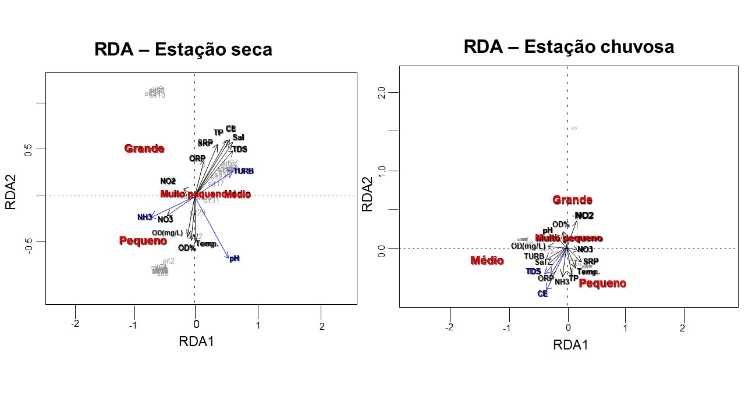

Figura 1. Resultados da Análise de Redundância (RDA) dos parâmetros limnológicos e categorias de tamanho corporal, para os três reservatórios, em cada período amostrado. Temperatura da água=Temp, pH, turbidez=TURB, potencial de oxidação/redução=ORP, sólidos totais dissolvidos=TDS, oxigênio dissolvido(%)=OD%, oxigênio dissolvido(mg/L)=OD(mg/L), salinidade=Sal, condutividade elétrica=CE, nitrito=NO2-, nitrato=NO3-, amônia=NH3-, Fósforo total=TP e fosfato reativo solúvel=SRP.

**CONCLUSÕES**

O estudo demostrou que em ambas as estações climáticas (seca e chuva) a comunidade macrobentônica apresentou dominância de tamanho corporal pequeno e médio como resposta as condições de impacto nos reservatórios. Isso indica que os reservatórios são constantemente impactados pelas atividades antrópicas em seu entorno, levando a degradação da qualidade ambiental e a dominância de característica funcional. Logo, a resposta funcional do tamanho do corpo dos macroinvertebrados bentônicos pode ser utilizada no biomonitoramento de corpos hídricos suscetíveis à pressões antrópicas como os reservatórios do semiárido.

**REFERÊNCIAS**

Abílio, F. J. P. et al., 2007. Macroinvertebrados bentônicos como bioindicadores de qualidade ambiental de corpos aquáticos da caatinga. Oecologia brasiliensis 11 (3), 397–409.

Alvares, C.A. et al., 2013. Köppen’s climate classification map for Brazil. Meteorol. Z. 22 (6), 711–728.

Anderson, M. et al. 2008. For Primer: Guide to Software and Statistical Methods. PRIMER-e, Plymouth, UK.

Apha (American Public Health Association), 2012. Standard Methods for the Examination of Water and Wastewater, Washington, DC. p. 1200.

Barbosa, J. E. D. L. et al., 2012. Aquatic systems in semi-arid Brazil: limnology and management. Acta Limnologica Brasiliensia 24, 103-118.

Braga, B. B. et al. 2019. From waste to resource: Cost-benefit analysis of reservoir sediment reuse for soil fertilization in a semiarid catchment. Science of the total environment 670, 158-169.

Carvalho, A. L. & Calil, E. R., 2000. Chaves de identificação para (Insecta)ocorrentes no Brasil, adultos e larvas. Pap. Avu (15), 223-241.

Dodds, W. K. & Smith, V. H. 2016. Nitrogen, phosphorus, and eutrophication in streams. Inland Waters, 6 (2), 155-164.

Feio, M. J. & Dolédec, S., 2012. Integration of invertebrate traits into predictive models for

indirect assessment of stream functional integrity: a case study in Portugal. Ecol. Indic. 15, 236–247.

Feio, M.J., et al., 2015. Human disturbance affects the long-term spatial synchrony of freshwater invertebrate communities. Environ. Pollut. 196, 300–308

Jovem-Azevêdo, D. et al., 2019. Dipteran assemblages as functional indicators of extreme droughts. J. Arid Environ.164, 12–22.

Köppenw, G., 1936. Hand buchder Klimatologie. GebrüderBornträger, Berlin.

Legendre, P. & Anderson, M. J. 1999. Distance‐based redundancy analysis: testing multispecies responses in multifactorial ecological experiments. Ecological monographs, v. 69, n. 1, p. 1-24.

Leite, J. N. D. C. & Becker, V. 2019. Impacts of drying and reflooding on water quality of a tropical semi-arid reservoir during an extended drought event. Acta Limnologica Brasiliensia, 31.

Li, Z. et al., 2020. Discriminating the effects of local stressors from climatic factors and dispersal processes on multiple biodiversity dimensions of macroinvertebrate communities across subtropical drainage basins. Science of the Total Environment, 711, 134750.

de Melo, D. B. et al., 2022. Extreme drought scenario shapes different patterns of Chironomid coexistence in reservoirs in a semi-arid region. Science of The Total Environment, 821, 153053.

Paiva, F. F. et al., 2023. Functional threshold responses of benthic macroinvertebrates to environmental stressors in reservoirs. Journal of Environmental Management, 329, 116970.

Ricotta, C. & Moretti, M., 2011. CWM and Rao’s quadratic diversity: a unified framework for functional ecology. Oecologia 167 (1), 181–188.

Serra, S.R. et al., 2016. Synthesising the trait information of European Chironomidae (Insecta: Diptera): towards a new database. Ecol. Indic. 61, 282–292.

Serra, S.R. et al., 2017. Chironomidae traits and life history strategies as indicators of anthropogenic disturbance. Environ. Monit. Assess. 189 (7), 1–16.

Trivinho-Strixino, S., 2011. Chironomidae (insecta, Diptera, nematocera) do estado de São Paulo, sudeste do brasil. Biota Neotropica 11, 675-684.

Xu, G., Xu, Y., Xu, H., 2016. Insights into discriminating water quality status using new biodiversity measures based on a trait hierarchy of body-size units. Ecol. Indic. 60, 980–986.